PRÁCTICA DE CONTINUIDAD EN FUNCIONES DE VARIAS VARIABLES.
DERIVADAS PARCIALES Y REGLA DE LA CADENA

GUÍA DE EJERCICIOS PARA MOSTRAR EN CLASE

- THOMAS, G. Capítulo 14.2: Ejercicios (pág. 982)

Continuidad en el plano y en el espacio

En clase: 29 b -34 b

- THOMAS, G. Capítulo 14.3: Ejercicios (pág. 994)

Derivadas parciales de primer orden ( en dos y tres variables)
Ejercicios para hacer en clase: 20-28

Derivadas parciales de segundo orden
Ejercicios para hacer en clase: 46 – De pág 996: 66

Derivadas parciales cruzadas
Ejercicios para hacer en clase: 47- 52a- 52d

Derivadas parciales por definición
Ejercicios para hacer en clase: 56

Derivación implícita
Ejercicios para hacer en clase: 58

- THOMAS, G. Capítulo 14.4: Ejercicios (pág. 1003)

Regla de la cadena
Ejercicios para hacer en clase: 4- 12

Diagrama de árbol
Ejercicios para hacer en clase: 22

Derivación implícita
Ejercicios para hacer en clase: 30

Para analizar:

1) Determine el conjunto más grande en que la función sea continua:
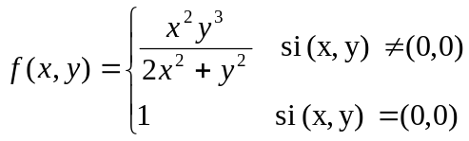

- Sea:
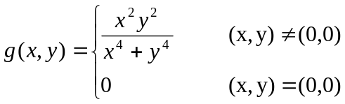

- Demuestre que tanto 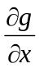 como 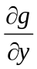 existen en (0,0). ¿Cuál es su valor en (0,0)?
- Demuestre que 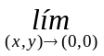g(x,y) no existe
- Analice la continuidad de g(x,y)

